ACADEMIA PAULISTA DE MEDICINA VETERINÁRIA

ACADÊMICO da CADEIRA nº 13 / PATRONO EUCLYDES ONOFRE MARTINS

Doutor Manuel Alberto da Silva Castro Portugal
CRMV-SP 00129

- Pesquisador Cientifico VI–Pq6 do Instituto Biológico da Secretaria de Negócios da Agricultura e Abastecimento – Aposentado (30-05-1961 até 1996). Nesse período desenvolveu atividades de Veterinário Zoosanitarista e Pesquisador Científico, aposentado no patamar final de carreira.  - Graduação:  - Médico Veterinário pela Faculdade de Medicina Veterinária da Universidade de São Paulo (19ª Tuirma) – matrícula inicial em 1955 – colação de grau em 19 de março de 1959.  - Pós-Graduações:  - Mestrado em Reprodução Animal, pela Faculdade de Medicina Veterinária – USP, no ano de 1966. No primeiro curso de Pós-graduação em Medicina Veterinária que outorgou o título de Mestre, no Brasil.  - Doutoramento – o Título de Doutor em Ciências no ano de 1974, lhe foi outorgado pela Faculdade de Ciências Médicas e Biológicas da UNESP- “campus de Botucatu-P”. | 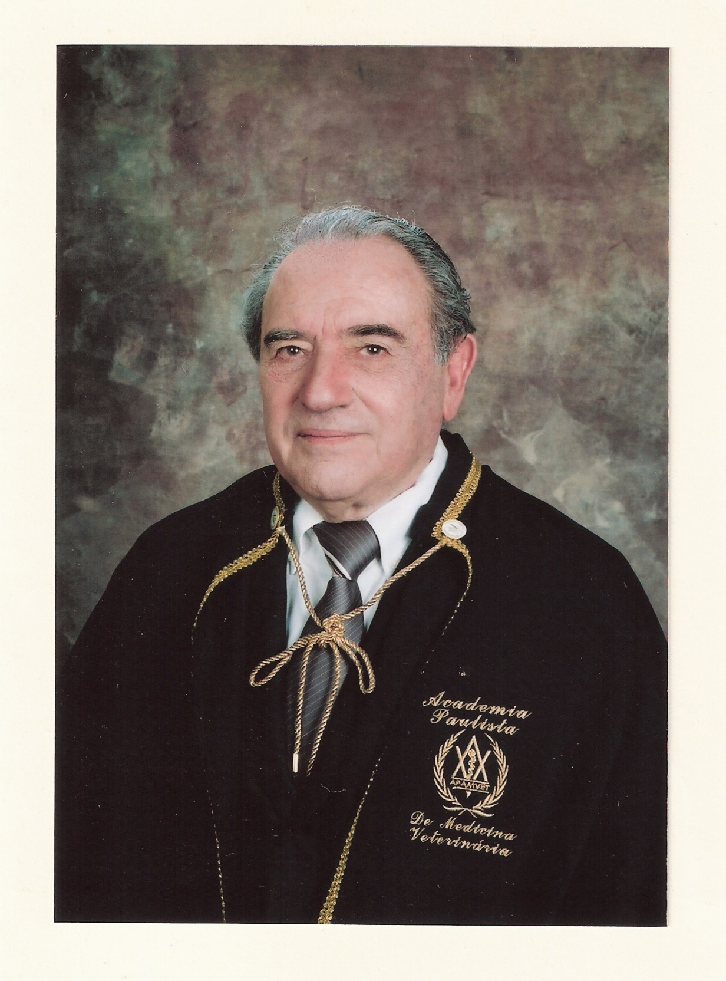  Acadêmico  Manuel Alberto da Silva Castro Portugal  Rua Ararapira nº 80 / aptº 22  04069-010 São Paulo/SP  Tel. Cel. – 011 / 9137-8819
Atividades Administrativas: o Acadêmico exerceu atividades técnico-administrativas em diferentes níveis hierárquicos nos Serviços, Seções e Divisões do Instituto Biológico, durante o período no qual permaneceu como funcionário da Secretaria da Agricultura, lotado no Instituto Biológico de São Paulo

  - Membro Permanente do Centro Integrado de Micologia, do Instituto de Medicina Tropical de São Paulo, a convite do idealizador desse Órgão de Ensino e Pesquisas Micológicas - Professor Doutor Carlos da Silva Lacaz, participando da Área de Micologia Veterinária.

  - Associações e Comissões de Instituições Estaduais: Sócio Remido da Sociedade Paulista de Medicina Veterinária (SPMV), participando ativamente em Comissões Científicas e Grupos Especiais de Trabalho; colaborando na elaboração de Projetos de Pesquisa, como também, produção de vacinas e antígenos para diagnósticos de várias enfermidades infecciosas dos animais domésticos.

  - Homenagens recebidas pelo Acadêmico Manuel Alberto da Silva Castro Portugal :

- Membro honorário da XXV Conferência Científica Anual da Sociedade Paulista de Medicina Veterinária (SPMV), realizada em setembro de 1970.

- Homenageado intitulando o Prêmio do 3º CICAM - Científica em Ciências Agrárias e Ambientais, organizado pelo Instituto Biológico de São Paulo, em 2005 e destinado a estudantes de graduação superior.

  - Comissões Avaliadoras: participou de inúmeras sessões de julgamento de apresentações de Teses e Dissertações, compondo as Bancas Examinadoras de Mestrado ou Doutorados, em Programas de Pós-Graduação de Faculdades de Várias Instituições de Ensino Superior.

  - Produção Científica; publicou artigos em revistas científicas, tanto nacionais, como estrangeiras; além do mais disseminou conhecimentos técnicos através inúmeros artigos ou comunicações em diversos jornais, revistas ou outros meios de comunicação. Destaque-se, ainda que o Acadêmico Manuel Alberto da Silva Castro Portugal orientou inúmeros estagiários, em várias Seções do Instituto Biológico de São Paulo.

  - Participação na elaboração de Capítulos de livros:

- Redigiu o Capítulo - “Fungos em Medicina Veterinária” “In” O Grande Mundo dos Fungos, Lacaz, C. S..

- Foi responsável pela publicação do Capítulo – “Candidíase em Patologia Veterinária”, “In” Candidiase, Lacaz, C. S..

